Zec
Izradi zeca uz pomoć kolaž papira kao što je prikazano na slici. Najprije olovkom ocrtaj linije svoje ruke na kolaž papiru. Izreži kolaž papir po crti. Srednji prst odreži. Palac i mali prst presavini. Flomasterom nacrtaj dijelove koji nedostaju.
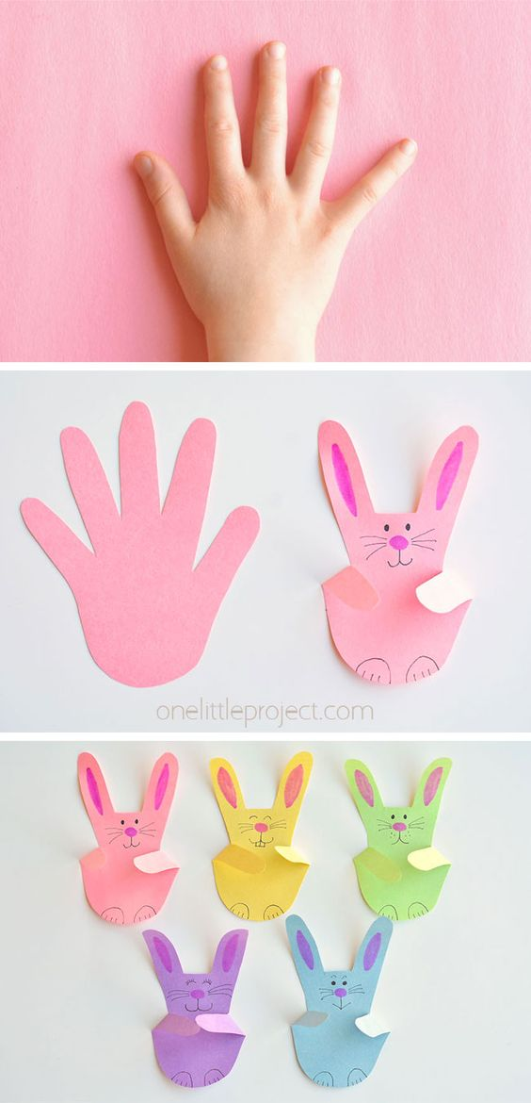

Slika preuzeta s: https://www.pinterest.com/pin/858498747718779840/

